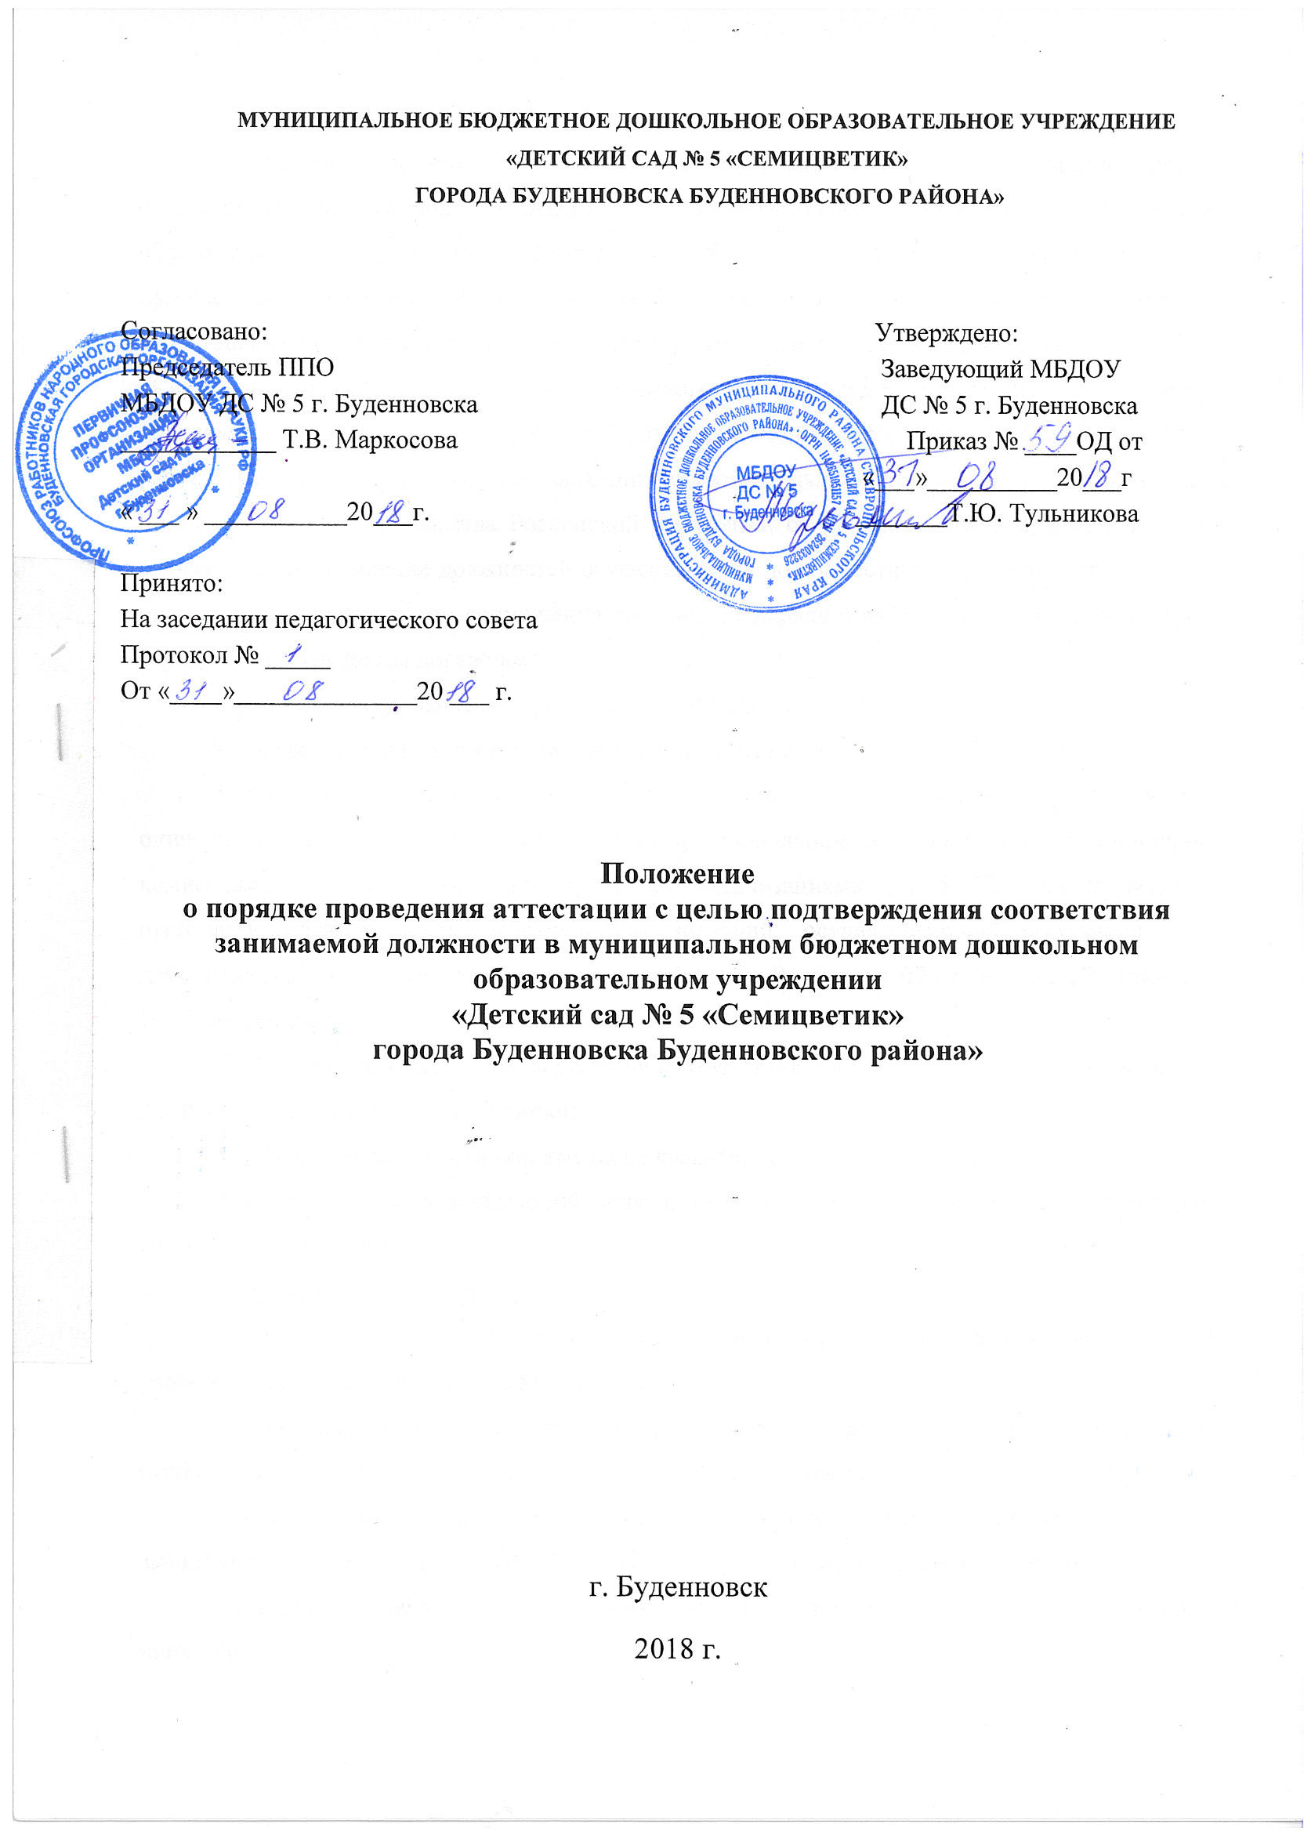
1. Данное Положение о порядке проведения аттестации с целью подтверждения соответствия занимаемой должности в муниципальном бюджетном дошкольном образовательном учреждении «Детский сад № 5 «Семицветик» города Буденновска Буденновского района» (далее Положение) применяется к педагогическим работникам муниципального бюджетного дошкольного образовательного учреждения «Детский сад № 5 «Семицветик» города Буденновска Буденновского района» (далее-организация), замещающим должности, поименованные в подразделе 2 раздела I номенклатуры должностей педагогических работников организаций, осуществляющих образовательную деятельность, утвержденной постановлением Правительства Российской Федерации от 08.08.2013 № 678, в том числе в случаях, когда замещение должностей осуществляется по совместительству в той же или иной организации, а также путем совмещения должностей наряду с работой в той же организации, определенной трудовым договором.
Аттестация педагогических работников проводится в целях:
– подтверждения соответствия занимаемой должности.
2. Аттестация с целью подтверждения соответствия занимаемой должности проводится один раз в пять лет на основе оценки их профессиональной деятельности аттестационными комиссиями, самостоятельно формируемыми организациями (п. 5 Порядка проведения аттестации педагогических работников организаций, осуществляющих образовательную деятельность, утвержденного приказом Минобрнауки России от 07.04.2014 № 276 (далее – Порядок аттестации)).
3. Аттестацию в целях подтверждения соответствия занимаемой должности не проходят следующие педагогические работники:
- педагогические работники, имеющие квалификационные категории;
- проработавшие в занимаемой должности менее двух лет в организации, в которой проводится аттестация;
- беременные женщины;
- женщины, находящиеся в отпуске по беременности и родам (аттестация возможна не ранее чем через два года после выхода из отпуска);
- лица, находящиеся в отпуске по уходу за ребенком до достижения им возраста трех лет (аттестация возможна не ранее чем через два года после выхода из отпуска);
- отсутствовавшие на рабочем месте более четырех месяцев подряд в связи с заболеванием (аттестация возможна не ранее чем через год после их выхода на работу).
Остальные педагогические работники не имеют права отказаться от прохождения аттестации.
4. Отказ от прохождения аттестации считается нарушением трудовой дисциплины, соблюдение которой является обязанностью каждого работника. За совершение дисциплинарного проступка, т. е. неисполнение или ненадлежащее исполнение работником по его вине возложенных на него трудовых обязанностей, работодатель имеет право применить дисциплинарные взыскания: замечание, выговор, увольнение по соответствующим основаниям (ст. 192 Трудового кодекса РФ (далее – ТК РФ)).
5. В отношении педагогических работников, подлежащих аттестации с целью подтверждения соответствия занимаемой должности, в организации должен быть издан распорядительный акт, в котором содержится список работников организации, подлежащих аттестации, график проведения аттестации. Кроме того, для проведения аттестации на каждого педагогического работника работодатель вносит в аттестационную комиссию организации представление, в котором содержатся следующие сведения:
- фамилия, имя, отчество (при наличии);
- наименование должности на дату проведения аттестации;
- дата заключения по этой должности трудового договора;
- уровень образования и (или) квалификации по специальности или направлению подготовки;
- информация о получении дополнительного профессионального образования по профилю педагогической деятельности;
- результаты предыдущих аттестаций (в случае их проведения);
- мотивированная всесторонняя и объективная оценка профессиональных, деловых качеств, результатов профессиональной деятельности педагогического работника по выполнению трудовых обязанностей, возложенных на него трудовым договором.
Педагогический работник должен быть ознакомлен с представлением под роспись не позднее чем за 30 календарных дней до дня проведения аттестации. После ознакомления с представлением педагогический работник по желанию может представить в аттестационную комиссию организации дополнительные сведения, характеризующие его профессиональную деятельность за период с даты предыдущей аттестации (при первичной аттестации - с даты поступления на работу).
При отказе педагогического работника от ознакомления с представлением составляется акт, который подписывается работодателем и лицами (не менее двух), в присутствии которых составлен акт.
7. Результаты аттестации педагогических работников заносятся в протокол, подписываемый председателем, заместителем председателя, секретарем и членами аттестационной комиссии организации, присутствовавшими на заседании, который хранится с представлениями, дополнительными сведениями, представленными самими педагогическими работниками, характеризующими их профессиональную деятельность (в случае их наличия), у работодателя.
8. На педагогического работника, прошедшего аттестацию, не позднее двух рабочих дней со дня ее проведения секретарем аттестационной комиссии организации составляется выписка из протокола, содержащая сведения о фамилии, имени, отчестве (при наличии) аттестуемого, наименовании его должности, дате заседания аттестационной комиссии организации, результатах голосования, о принятом аттестационной комиссией организации решении. Работодатель знакомит педагогического работника с выпиской из протокола под роспись в течение трех рабочих дней после ее составления. Выписка из протокола хранится в личном деле педагогического работника.
9. Результаты аттестации в целях подтверждения соответствия педагогических работников занимаемым ими должностям на основе оценки и профессиональной деятельности педагогический работник вправе обжаловать в соответствии с законодательством РФ.

